BERNARTICE

******************************************** ZPRAVODAJ 2/2011
Vážení spoluobčané. Vítejte u dalšího, už letního čísla našeho zpravodaje. S tímto obdobím je spojeno také cestování a jistě jste si povšimli nově opravených povrchů silnic v Srlíně a části od Bechyně (zbývající část bude dokončena v příštím roce – důvod nedokončení je nedostatek finančních prostředků). Na podzim, podle informací z Jihočeského kraje, dojde na opravy silnic Bernartice – Zběšice – konec okresu a Veselíčko – Jestřebice – Zběšičky. Naše obec bude financovat opravu silnice Bojenice – hlavní silnice I/29. Opravu provede firma Strabag za cenu 860 000,-Kč. Strabag také vysoutěžil s nejlepší nabídkou akci Inž. Sítě a komunikace „Na Posvátném“ za cenu 4 700 000,-Kč, Prodloužení sítí „Pod Stadionem“ za cenu 641 136,-Kč. Prodloužení sítí v ulici V Zahrádce vyhrála firma UNIKO za cenu 330 000,-Kč. Všechny akce, mimo komunikace „Na Posvátném“, se budou realizovat v letošním roce.. Dále bychom, přes menší potíže, zrealizovali výstavbu hudebního altánu u sokolovny, výměnu střešní krytiny „na studánce“ u Rozárky, výměnu střešní krytiny na kapličce v Bojenicích. Realizována Bojenickými, pod vedením Aleše Kroupy, je výměna krytiny na obecním domě. Opravy fasády a nátěru se dočká kaplička v Rákově. V letních měsících dojde k vyčištění „zdroje“ u bernartické hasičárny. Dokončena je kanalizace a vodovod pro novou zástavbu v Srlíně, první etapa bezdrátového rozhlasu pro Srlín, Rákov a Bilinku, osvětlení kostela v Bernarticích. Probíhá budování nového veřejného osvětlení v Jestřebicích, kde nainstalujeme úsporná LED – svítidla, takto celoplošně asi první na Milevsku. Údržbu obcí letos provádíme s menším počtem pracovníků. Od Úřadu práce je celkem 5 pracovníků, u tří je zaměstnavatel Svazek obcí regionu Písecko, dvěma končí smlouva koncem června. Dva pracovníky zaměstnává naše obec, mzdu refunduje nově Úřad práce České Budějovice. Čtyři pracovníci pracují na zkrácený pracovní úvazek, jsou to osoby se zdravotním postižením a zaměstnavatel je Svazek obcí Milevska. Situace je to velice komplikovaná, ale myslím si, že údržbu obcí úspěšně zvládáme. Rád bych též poděkoval všem, kteří nezištně udržují prostory před svými objekty, všem, kterým krásně „kvetou“ zahrádky i okna. Vím, že to vyžaduje nemalé úsilí. Bernartice i naše vesničky jsou pak krásné a útulné. Zároveň bych touto cestou chtěl poděkovat všem, kteří se zúčastnili letošního průvodu dne 8.5. při příležitosti oslav ukončení druhé světové války.
V měsíci červenci, v souvislosti s novou žádostí obce Bernartice o vypouštění odpadních vod, budou naše vesničky, kromě Bernartic, obcházet naši pracovníci a zjišťovat způsob likvidace splaškových vod z jednotlivých objektů. Tímto bych Vás chtěl požádat o spolupráci při tomto monitorování.
Bernartice i naše vesničky mají na letošní léto připraven zajímavý kulturní program, zajímavé akce, na které si Vás dovoluji co nejsrdečněji pozvat. Více najdete dále ve zpravodaji, nebo na našich internetových stránkách.
Závěrem mi dovolte popřát Vám všem krásné, teplé a voňavé léto plné krásných zážitků a odpočinku. U dalšího čísla zpravodaje se těší Pavel Souhrada.

Z jednání rady obce: Rada schválila smlouvu na věcné břemeno vedení přípojky NN p. Blažek v Bojenicích, smlouvu o smlouvě budoucí na věcné břemeno přípojky NN pro společnost Čepro v Kolišově, věcné břemeno chůze po chodníku kolem prodejny Flop s ZD Bernartice a manželi Čeňkovými., žádosti o přidělení bytu Marka Indrucha z Bernartic a Jaromíra Kunta z Milevska, žádost o přidělení bytu v DPS paní Růženy Řezáčové ze Zběšiček, Růženy a Vlastimila Patceltových z Rákova, Ladislava Volfa z Jistebnice, schválila přidělení bytu vč.p.34 paní Miluši Landové z Písku a bytu v DPS paní Marie Kadlecové ze Stádlce, schválila smlouvu o přidělení grantů z Jihočeského kraje na akce:“Přehlídka dechových hudeb Bernartice 2011“, „Prodloužení vodovodu v ulici V Zahrádce“, „Modernizaci vybavení zahrady MŠ v Bernarticích“. Rada dále schválila podání žádostí o granty Jč.kraje v projektu „Úcta k předkům“na opravu spol. hrobů obětí II. sv. války na bernartické hřbitově.
Rada vyhlásila výběrové řízení a vybrala zhotovitele akcí: „Vybudování inž.sítí v lokalitě „V Zahrádce“, „Pod Stadionem“, „Posvátný“, Oprava komunikace Bojenice – silnice I/29, vybudování hudebního altánu u sokolovny, dodavatele hracích prvků do zahrady mateřské školy. Rada schválila smlouvy na vytvoření pracovních míst od ÚP Písek, které bude administrovat Svazek obcí regionu Písecka – 3 místa a Svazek obcí Milevsko – 4 místa. Dále rada projednala několik dokumentů potřebných pro chod základní školy, smlouvu na dodávku elektřiny na rok 2012 se společností EOn, smlouvu na propagaci s rádiem Orlík, nákup vybavení – míchačky, řezačky dlažby, vybrační desky a žádost dalších poskytovatelů internetu pro naše občany. Schválila projektovou dokumentaci nového veřejného osvětlení v Milevské ulici a instalaci zařízení blueinfo z dotačního titulu zprostředkovaného pro Milevský region MAS střední Povltaví spolu se Svazkem obcí Milevska. Rada doporučila zastupitelstvu prodej dalších pozemků v lokalitě Posvátný novým žadatelům.
Z jednání zastupitelstva obce: ZO se sešlo od posledního vydání zpravodaje jednou a projednalo rozpočtová opatření 1-4 letošního roku, schválilo přidělení půjčky z Fondu rozvoje bydlení J. Kodadovi ze Zběšic a F. Slámovi ze Srlína. Schválilo závěrečný účet obce za rok 2010, smlouvu a dodatek smlouvy č.1 s firmou Strabag na inž. Sítě v lokalitě Posvátný a s tím spojené uvolnění finančních prostředků ve výši 1,7 mil. Kč z rezervy obce, zvolilo na čtyřleté období přísedícího Okresního soudu v Písku Mgr. Barbaru Šípovou a neschválilo záměr prodeje částí pozemků č.801/4 a 782/1 v Srlíně manželům Počtovým, majitelům č.p.61 v Srlíně. Další informace naleznete na našich internetových stránkách (www.bernartice.cz).

************************************************************************************************
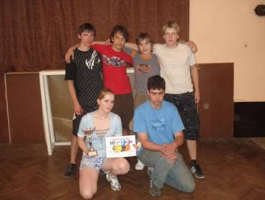
Florbalový turnaj ve Svatkovicích 24.4.2011. Na turnaj se přihlásilo celkem šest družstev a to Svatkovice 2x, Rákov, Bernartice, Borovany a Bojenice o celkovém počtu 26 hráčů, což byl maximální počet týmů pro sehratelnost systému každý s každým. Tímto systémem si každé družstvo zahrálo pět utkání na 2x 8minut. Na 1.místě se umístilo družstvo Bojenic, 2.místo družstvo OMG Svatkovice FTW, 3.místo družstvo Svatkovic, 4.místo družstvo Rákova, 5.místo družstvo Borovan, 6.místo družstvo Bernartic.
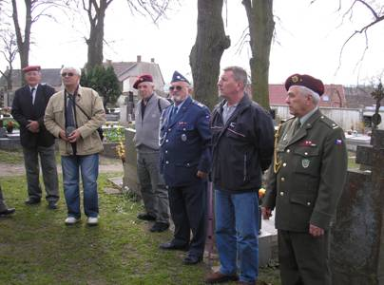
Veteráni na hřbitově: I v letošním roce se přišli v den výročí úmrtí gen. Rudolfa Krzáka poklonit jeho památce na místním hřbitově v Bernarticích.

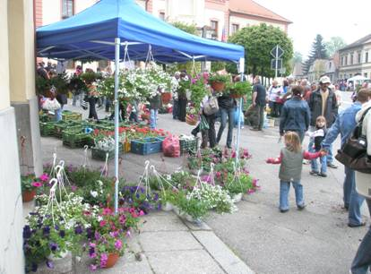

1. máj: a jarmark na bernartickém náměsti již také patří nerozlučně do jedné kolonky. A prvomájový jarmark, to je především nápor na zahrádkáře z celého okolí, aby zásobovali všechny místní občany zeleninou do zahrádek.
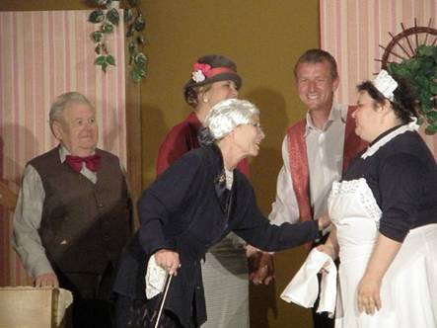

Divadlo v Bernarticích: V sobotu dne 7.5.2011 vystoupil divadelní soubor Radětice v naší sokolovně s nastudovanou hrou Alejandra Casona: Stromy umírají vstoje. I přes hezké počasí se v sokolovně sešlo cca 60 diváků. Všichni , kteří toto představení zhlédli byli zaručeně spokojeni.

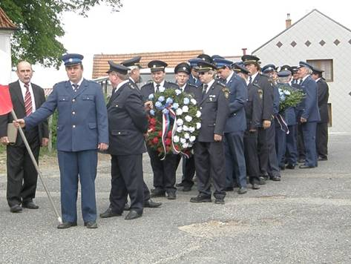
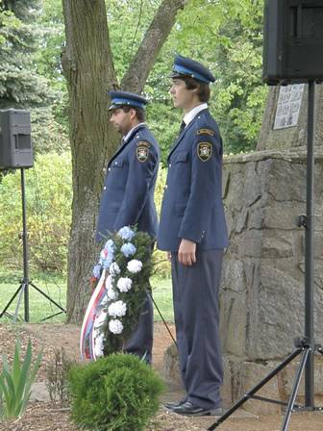
Průvod 8.5.2011: Tento významný den se tradičně koná, na úctu k těm, kteří neváhali položit své životy za naši svobodu, slavnostní kladení věnců k pomníkům v naší obci. Za hojné účasti dobrovolných hasičů byly položeny věnce na náměstí, před základní školou, ve školce, na hřbitově a na vrchu Posvátném. Po skončení tohoto pietního aktu si mohly děti prohlédnout historickou vojenskou techniku, která byla přistavena v prostoru pod hasičárnou. Zde byla také možnost občerstvení, kterou zajistil pan Jindřich Čeněk.

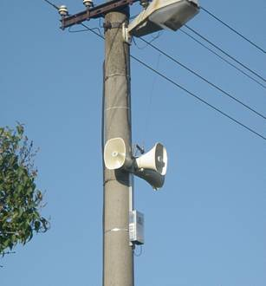
Bezdrátový rozhlas: 5.5.2011 byl poprvé uveden do provozu bezdrátový rozhlas do našich místních částí Srlín Rakov a Bilinka. Od této chvíle budou i občané těchto vesniček informováni o akcích, které byly až doposud vyhlašovány v Bernarticích. Instalaci provedla firma Sovt rádio z Vodňan, která byla vybrána výběrovým řízením. Celkové náklady na všechny tři vesnice činily 150 000,-Kč.

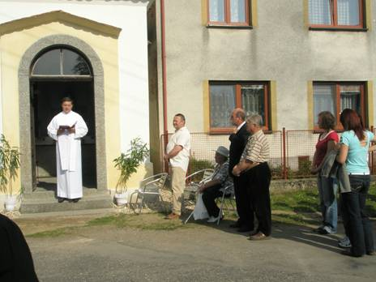
BOJENICE sobota 14. května 2011
V sobotu 14. května se konala neobvyklá májová bohoslužba v malebné vesničce Bojenice (místní části obce Bernartice). Několik desítek občanů se zde sešlo u příležitosti otevření nově zrekonstruované kapličky Neposkvrněného početí Panny Marie. Bernartický farář Zdeněk Vágner posvětil veškeré nové vnitřní zařízení kapličky. Dřevěnou sochu Panny Marie, dva obrazy Ježíše Krista, nová okna, oltář, který po stranách zdobí kované lilie a novou kamennou podlahu. Také malba na stěnách a stropu jsou nové. Zde je ve čtyřech rozích na stromech znázorněno čtvero ročních období. Směrem k obloze se vypíná dvanáct sloupů, propojených oblouky, znázorňujících jednotlivé měsíce. Obloha vyobrazuje jeden den od svítání do soumraku a východu první hvězdy. Všechno toto nové zařízení ve svém volném čase vytvářel po dobu šesti měsíců bojenický občan, amatérský umělec Aleš Kroupa, kterému patří náš velký dík a obdiv.
Další bohoslužba se u této kapličky bude konat o pouti – v neděli 17. července 2011 od 15 hodin.
J. Sušerová
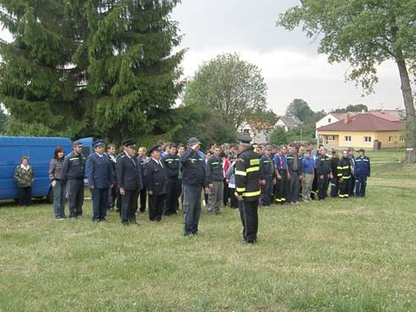
125. výročí SDH Bernartice: V sobotu dne 28.5.2011 se u hasičské zbrojnice v Bernarticích konala okrsková soutěž, u příležitosti oslav 125. výročí založení hasičského sboru v Bernarticích. Oslavy se konaly u nově zrekonstruované hasičské zbrojnice v Bernarticích, jejíž prostory si mohli všichni návštěvníci prohlédnout. Soutěžilo se ve dvou disciplínách a sice ve štafetě a v hasičském útoku. Na začátku všechny přítomné přivítal starosta bernartického sboru bratr Václav Písecký a starosta obce pan Pavel Souhrada. Dle podaných přihlášek do soutěže byla dvě družstva dětí, jedno družstvo žen a devět družstev mužů. Z dětí bylo rychlejší družstvo z Borovan před spojeným družstvem dětí ze Srlína a ze Zběšiček, z žen zvítězilo jediné přihlášené družstvo z Jestřebic a u mužů zvítězilo družstvo z Jestřebic před Srlínem I. a Bojenicemi A. Domácí družsvto z Bernartic bylo čtvrté.
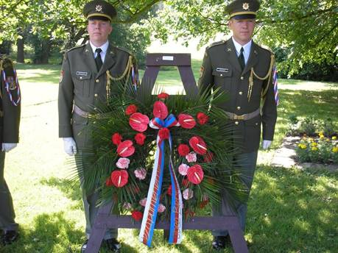
Pietní akt v Lidicích. Pietní vzpomínky 69. výročí vyhlazení obce Lidice se v sobotu dne 11.6.2011 zúčastnili zástupci naší obce starosta Pavel Souhrada a místostarosta Jaromír Fuka. V roce 1942 i naší obci hrozil osud Lidic a jen souhrou okolností se tak nestalo. Věnce položili představitelé státu, velvyslanectví, města a obcí naší vlasti postihnutými tragickými událostmi v období druhé světové války. Součástí pietní vzpomínky jsou i doprovodné akce. Jednou z nich je i celostátní přehlídka pěveckých souborů „Světlo pro Lidice“.

*************************************************************************************************
Základní škola informuje
Uplynulý školní rok přinesl škole několik úspěchů. V krajských a vyšších kolech jsme dosáhli výrazných úspěchů v dějepisu (Lidice pro 21.stol.), pěvecké soutěži (Jihočeský zvonek) a ve florbalu starších dívek (účast v kvalifikaci na MČR). Řadu úspěchů jsem měli i v okresních kolech. Je pro nás důležité, aby se mohli žáci měřit z jinými školami.
Již druhým rokem probíhal celoroční projekt Místo, kde žiji. Ve škole probíhala celá řada projektů v rámci jednotlivých tříd.
V rámci zkvalitnění komunikace s rodiči žáků jsme zavedli internetovou žákovskou knížku.
Připravili jsme projekt EU peníze školám, který začne od 1.9.2011. V rámci tohoto projektu budeme mít novou počítačovou učebnu, interaktivní tabuli ( celkem budeme mít již dvě, obě budou sloužit žákům 1.stupně) a budeme podporovat interaktivní výuku ve třídách 2.stupně.
Drobné změny budou i v personálním obsazení: nastoupí p.P.Kramperová, bude učit angličtinu, do 2.třídy nastoupí p.M.Lidinská. Jinak zůstane personální obsazení stejné. Všechny důležité informace jsou na webových stránkách školy: www.zsbernartice.eu.
*************************************************************************************************

Nejbližší kulturní akce:
25.6. 12. ročník memoriálu Rudolfa Hrubce v šachu – sokolovna
2.7. Memoriál Ladislava Boušky v požárním sportu v Srlíně
červenec – srpen Kino v Bernarticích
15.7. Pouťová taneční zábava RM BAND
16.7. pouťové odpoledne – Kovačka, koncert v kostele – T.Sup
17.7. pouť u sv. Rozálie
29.7. Noční soutěž hasičů v Bojenicích
30.7. Pouťová taneční zábava v Jestřebicích
6.8. Neckyáda Srlín
13.8. Bernfest – přehlídka rockových kapel
20.8. Přehlídka dechových hudeb v Bernarticích
25.8. Zájezd na výstavu Země živitelka v Českých Budějovicích

*************************************************************************************************
Vypouštění domovních odpadů do veřejné kanalizace: Upozorňujeme všechny občany, že budeme v průběhu měsíců červenec – září 2011 provádět kontrolu vypouštění odpadních vod do veřejných kanalizací z jednotlivých nemovitostí v našich místních částech. Tato kontrola bude provedena pracovníky obecního úřadu.

*************************************************************************************************

KINO Bernartice bude mimořádně promítat ZDARMA v pátek dne 1.7.2011 PELÍŠKY a v sobotu 2.7.2011 NAHOTA NA PRODEJ. Začátky promítání jsou od 19,00 hodin.

________________________________Více na stránkách obce: www.bernartice.cz__________________________________
Vydal Obecní úřad Bernartice v červnu 2011 jako informační leták.

